# ISCC2024 WriteUp

Whooops+李卓航+925798691@qq.com

### Web+掉进阿帕奇的工资

### 解题思路

猜测弱密码失败

尝试注册界面的逻辑漏洞

在注册的时候：job不让填写，猜测job区分管理员和普通用户，抓包的时候填入job：

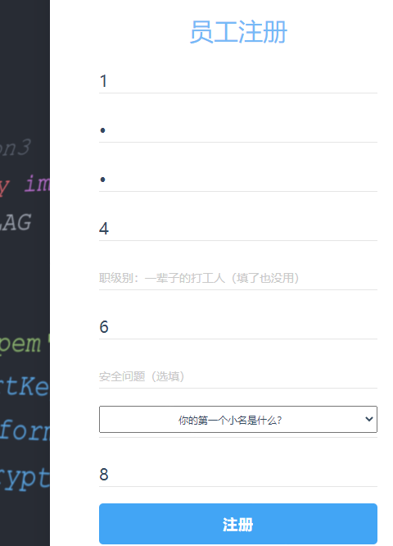

然后尝试登陆，还是不行

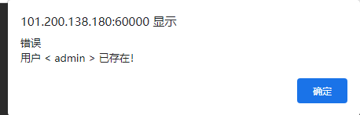

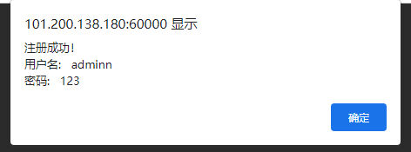

尝试重置界面

登录进入后台页面

发现<http://101.200.138.180:60000/gongzi_iscc.php>有漏洞

输入ls与00，发现输出/C

而/C是ls和00的异或

输入/C和00：

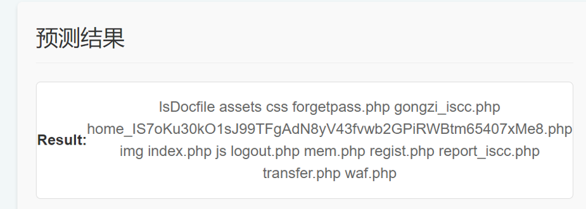

接着读根目录发现没有flag

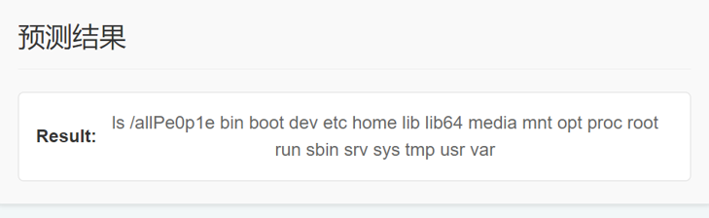查看dockerfile

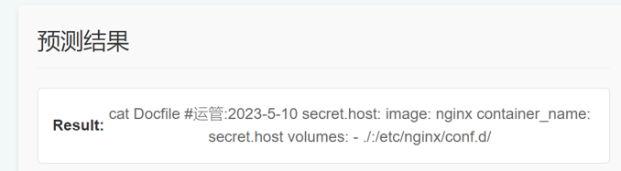猜测flag在sercert.host/flag下

curl <http://secret.host/flag>

得到flag